Macros
במקרים מסויימים מעבר מעל ערך זה הצבע ישאר בירוק ולפעמים מעבר מעל הערך יסומן באדום – בהתאם לאם הערך סומן כמינימום או כמקסימום.
הברים יסומנו ב 3 צבעים בלבד- ירוק כתום ואדום
איור בסוף המסמך להדגמה
קלוריות:
טווח קלוריות
הוצאה קלורית מקסימלית תחושב לפי האריס בנדיקט (BMR) ובהכפלת פקטור פעילות (לפי התיאור של המטופל. מי שמחובר לשעון- המערכת תוכל לדייק לפי הנתונים של השעון)
למטופלים בעודף משקל יסומן גרעון קלורי מומלץ ברירת מחדל של 500 אם לא הוגדר ספציפית ויוגדר כצריכה מקסימלית.
כאשר יעברו את הקלוריות מעל ההמלצה הבר יסומן באדום
מינימום ייקבע לגברים: 1500 קק"ל
מינימום לנשים: 1200 קקל

חלבון:
בגרמים.
הערך שיופיע יהיה המינימום שהומלץ.
מעבר מעל ערך זה – הצבע ישאר ירוק
ברירת מחדל: מינימום של 1.2 גרם/ ק"ג משקל גוף
מטופלים עם BMI מעל 25 – החישוב יעשה לפי משקל מתוקנן.
התייחסות למספר הארוחות ביום של המטופל וחלוקת החלבון בהתאם.

בגרמים
יוצג ערך מקסימלי
אם אין חוקים על השומן – אין התייחסות בגרף וזה נכנס כחלק מהקלוריות

פחמימות:
בגרמים
יוצג ערך מקסימלי
אם לא הוגדר אחרת ערך מקסימלי של 45% מהקלוריות – למטופל יוצג בגרמים

סיבים:
יחושב ערך רצוי בגרמים כמינימום
גברים: עד גיל 50: 38 גרם
מעל גיל 51: 30 גרם
נשים: עד גיל 50: 25 גרם
מעל גיל 51: 21 גרם
לפי ה DRI
מטופלים עם LDL גבוה: הוספת מאקרו של סיבים מסיסים 10 גרם ליום.
יש לשים לב להפחתה נדרשת בצריכת הסיבים עבור מטופלים הסובלים ממעי רגיש- בהתאם לשיחה עם המטופל.
צריכה בפועל
צריכה מומלצת
1800 - 1200
קלוריות (קק"ל) 1300
חלבון (גרם) 40
מעל 80
פחמימות (גרם) 120
מתחת ל- 100
סיבים (גרם) 28
מעל- 25

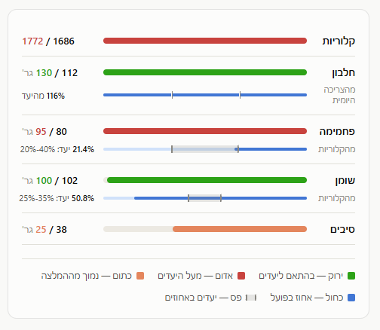
אפשרות לבטל את האחוזים למי שזה מבלבל אותו

